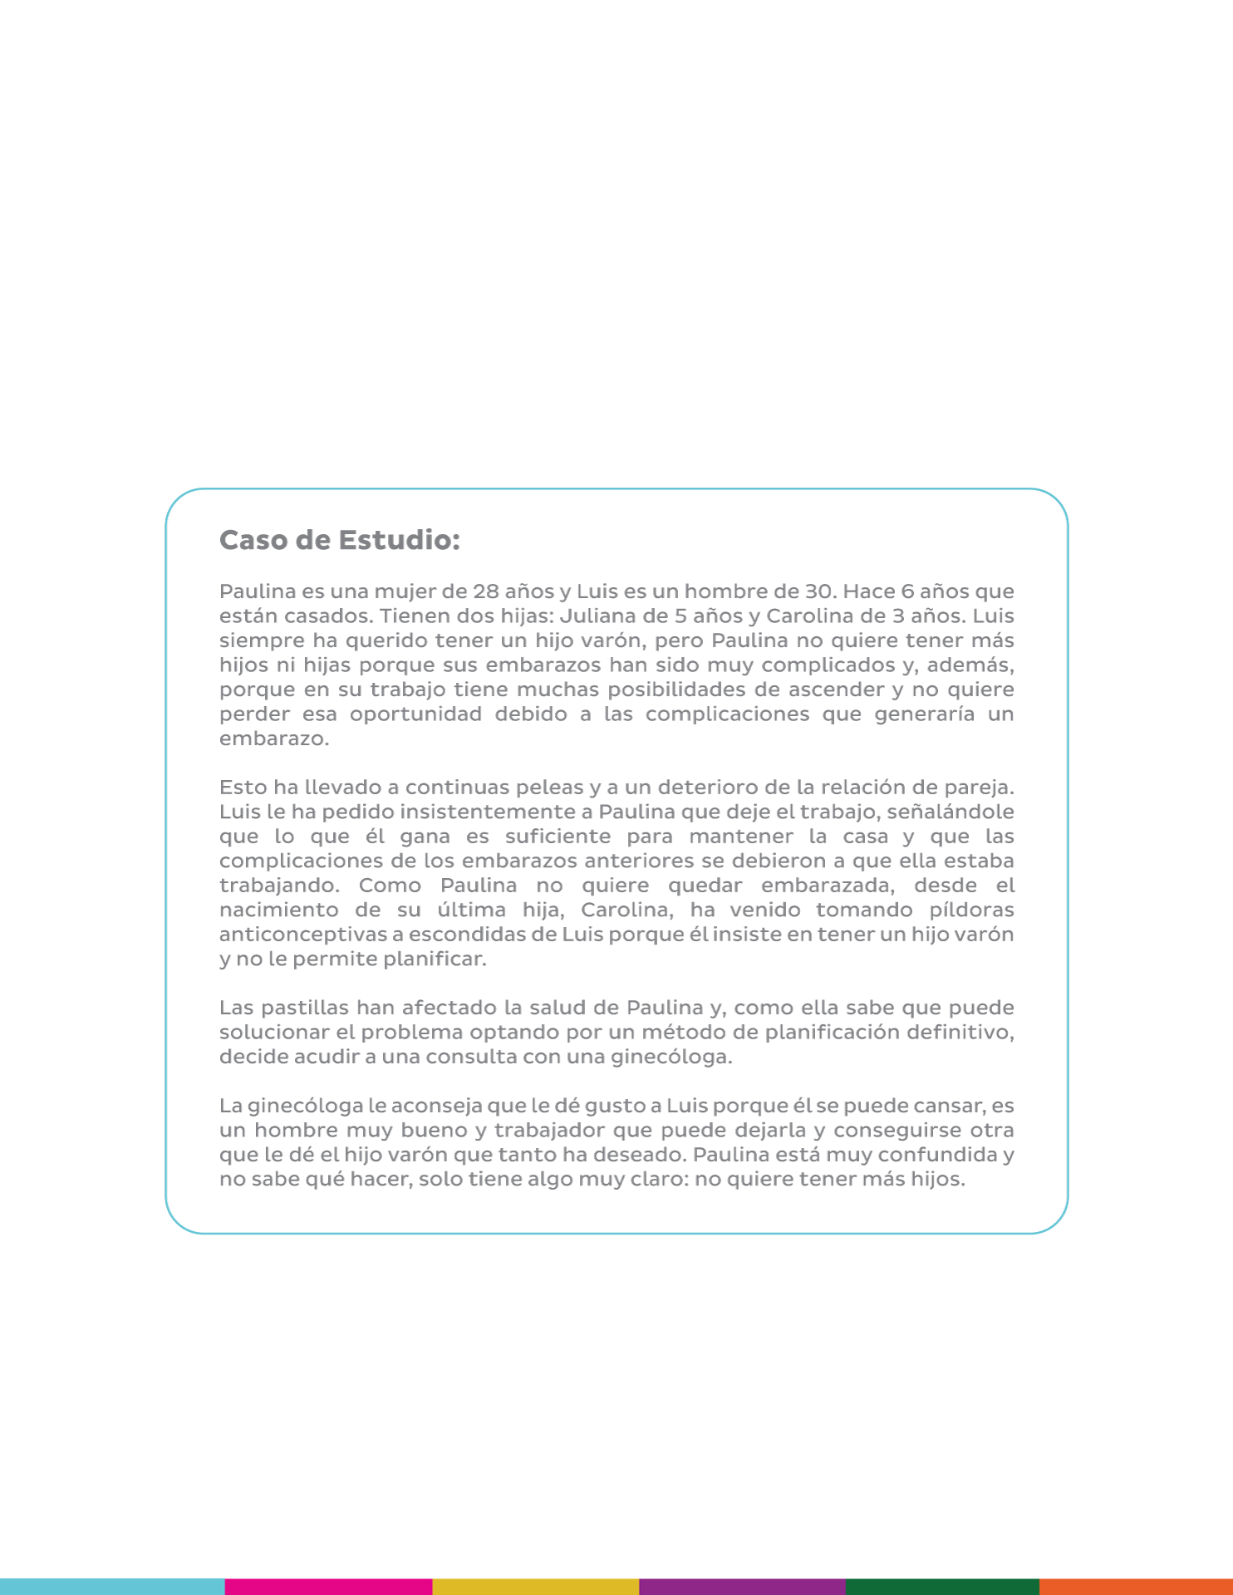
Caso de Estudio sobre Derechos Sexuales y Reproductivos | Paulina y Luis
En la Plataforma DesAPrendamos mira el video “Caso de Estudio | Paulina y Luis” que se encuentra en el Tema 4 del curso Género, Igualdad y Derechos de las Mujeres y posteriormente responde las preguntas que se presentan a continuación; luego sube el archivo completo en la Plataforma DesAprendamos para avanzar al siguiente tema:

Responde las preguntas de la siguiente página:

- ¿Qué derechos están implicados en la situación?
R//
- Derecho a la salud sexual y reproductiva
- Derecho a la autonomía y al consentimiento informado
- Derecho al trabajo y al desarrollo personal
- Derecho a vivir una vida libre de violencia
- Derecho a decidir libre y responsablemente el número de hijos y el espaciamiento entre ellos
- Derecho a la igualdad y no discriminación

- ¿Qué opciones tendría que darle la ginecóloga en el marco de garantizar sus DDSSRR?
R//
- Respetar su decisión sobre no tener más hijos, garantizando la confidencialidad y el consentimiento informado.
- Brindarle información clara, científica y completa sobre todos los métodos anticonceptivos disponibles.
- Ofrecer orientación integral en salud sexual y reproductiva, explicando opciones para proteger su bienestar físico y mental.
- Detectar y abordar posibles situaciones de violencia de pareja o coerción reproductiva, derivando a servicios de apoyo psicológico o legal si es necesario.
- Evitar comentarios o actitudes discriminatorias o moralistas, manteniendo una postura profesional, empática y centrada en los derechos de la paciente.

